RELATÓRIO DO PROJETO INTEGRADO A

Sistema de acesso rápido ao RU via código de barras, sistema de créditos e plataforma *WEB* de gerenciamento de dados

|  |  |
| --- | --- |
| **Disciplina:** | **Projeto Integrado A** |
| **Aluno(s):** | **ERIK N. O. DOS SANTOS**  **PEDRO M. ANTUNES** |

CURITIBA  
2016

**Sumário**

1. Introdução 3

1.1.1. Objetivo Geral 5

1.1.2. Objetivos Específicos 5

1.2. ESTRUTURA DO TRABALHO 5

2. FUNDAMENTAÇÃO TEÓRICA 5

3. PROJETO 6

3.1. VISÃO GERAL 6

3.2. PLATAFORMA *WEB* 7

3.3. BASE DE DADOS *MYSQL* 7

3.4. CLIENTE 7

4. Resultados 7

5. Conclusão 7

6. Referências 8

7. Anexos 10

7.1. Anexo A 10

7.2. Anexo B 10

# Introdução

O Restaurante Universitário da UFPR, mas conhecido entre a comunidade como “RU”, é um importante serviço para discentes, docentes e técnicos administrativos da univerdade, pois proporciona refeições de qualidade, nutricionalmente adequadas e por um custo acessível a todos que o utilizam.

O Restaurante Universitário teve sua origem em 05/08/1966, administrado por membros do Diretório Central dos Estudantes (DCE). A partir de 1980 o Restaurante passou a ter administração da UFPR, quando recebeu, então, a denominação “Restaurante Universitário” (PRÓ-REITORIA DE ADMINISTRAÇÃO DA UFPR, 2016).

Após longo período utilizando sistema convencional de distribuição/servimento “porcionado” – onde os usuários são servidos de porções pré-estabelecidas de alimentos – em 1995, o RU Central adotou o sistema “self-service”, sendo porcionadas apenas o prato protéico (carnes) e a sobremesa, o que proporcionou maior conforto ao usuário em determinar as quantidades desejadas (PRÓ-REITORIA DE ADMINISTRAÇÃO DA UFPR, 2016).

Recentemente, o RU completou 50 anos de existência. De lá para cá, muitas mudanças ocorreram tanto na universidade, quanto no corpo discente/docente que o frequentam. Como é de se esperar, a comunidade acadêmica da UFPR aumentou e a tendência é de que continue a crescer (PROPLAN UFPR, 2014).

Atualmente, o RU conta com 4 unidades em Curitiba e outras 4 nos campi do interior (PRÓ-REITORIA DE ADMINISTRAÇÃO DA UFPR, 2016). Na conjuntura atual, é impossível não deparar-se com grandes filas e verdadeiros “congestionamentos” nos horários de pico, seja na sede do RU Politécnico, Central, Agrárias ou Jardim Botânico. Na verdade, o problema das longas filas não é recente: alunos já realizaram protestos a mais de 10 anos atrás cobrando melhorias (TRIBUNA PARANÁ, 2005). Outro problema grave e decorrente são as fraudes. Alunos que obtem por mais de uma vez a mesma refeição, ou até mesmo pessoas de fora da comunidade que acessam o Restaurante Universitário como membros da UFPR.

Sendo assim, o desenvolvimento de um sistema de acesso simples e ágil, mas que garanta a segurança e a comodidade dos que o utilizam torna-se pertinente. Além de gerar maior organização no acesso e diminuição no tamanho das filas, fraudes serão evitadas e, por consequência, estudantes, professores e técnicos ganharão mais tempo e poderão despendê-lo de forma mais proveitosa em atividades acadêmicas, ao invés de permanecer numa longa fila de acesso aos restaurantes universitários.

### Objetivo Geral

Desenvolver um projeto de controle de acesso aos Restaurantes Universitários, através de leitores de código de barras, sistema de créditos e uma plataforma *WEB* de gerenciamento.

### Objetivos Específicos

Dentre os principais objetivos específicos destacam-se:

* Desenvolver e implementar um *site,* em servidor próprio, para que os usuários possam efetuar o seu cadastro e controlar seus créditos;
* Criar e estruturar uma base de dados para controle e gerenciamento das informações dos usuários e suas transações;
* Desenvolver um protótipo de cliente que irá atuar lendo códigos de barras e consultando a base de dados pela rede;
* Utilizar uma plataforma segura e eficiente para inserção de créditos;
* Disponibilizar um aplicativo para *smartphones* capaz de realizar consultas ao cadastro do usuário;
* Enviar *emails* de confirmação automáticos após preenchimento do formulário de cadastro;
* Ampliar a gama de utilizações do sistema para outros departamentos da universidade (empréstimo de equipamentos, biblioteca, etc).

# FUNDAMENTAÇÃO TEÓRICA

## VISÃO GERAL

O procedimento atual de acesso ao RU é um tanto burocrático. Ele está devidamente descrito nos passos a seguir:

* Primeiramente, na entrada do restaurante, deve-se apresentar um documento que comprove seu vínculo com a universidade e então recebe-se uma ficha indicando qual é esse vínculo. Ex: “ALUNO”, “SERVIDOR”.
* Com a ficha em mãos, você deve dirigir-se ao caixa (cuja quantidade varia de restaurante para restaurante) e então efetuar o pagamento.
* O indivíduo então recebe um ticket fiscal que comprova o pagamento da taxa adequada para a respectiva refeição (café da manhã, almoço ou jantar).
* O ticket deve ser entregue a um terceiro funcionário, e só então a pessoa tem acesso ao buffet.

Evidentemente, tal processo gera um certo retardo no acesso ao RU, além de ser pouco eficiente em termos de controle e agilidade. Dificuldades com o troco são igualmente comuns e o manuseio de cédulas de dinheiro e moedas antes da refeição pode ser desagradável.

Ao redor do mundo, sistemas mais modernos e versáteis já são utilizados. Na Universidade de Luxemburgo, existe um cartão denominado “*mycard”*, mostrado na Figura 1. O aluno pode utilizá-lo nos diversos campi da universidade, tanto para consumir as refeições do restaurante universitário, tanto para fazer lanches ou utilizar máquinas que vendem comidas e bebidas. Funciona como uma espécie de cartão de crédito universitário. A recarga pode ser feita diretamente no caixa do restaurante ou através de uma plataforma *online* (UNIVERSITY OF LUXEMBOURG, 2016).

Figura 1 – “myCard” da Universidade de Luxemburgo

Fonte: <http://wwwen.uni.lu/students/useful_information_from_a_to_z/university_restaurant_university_restaurant_card> (Acesso em 06/09/2016).

## PROPOSTA

O sistema de acesso rápido ao RU irá atuar através da identificação do usuário pelo código de barras presente no seu documento de vínculo, bem como utilizando créditos, que eliminam a necessidade de manuseio de dinheiro e acabam com as dificuldades com o troco. Futuramente, considerando a implementação prática do sistema e a completa adesão da comunidade, será eliminada a necessidade de caixas convencionais.

Ao inserir créditos na sua credencial, o usuário poderá acessar os restaurantes universitários simplesmente passando por um leitor de código de barras, que comprovará sua identidade e efetuará o desconto de uma unidade de crédito correspondente a refeição atual – preços diferentes são aplicados para café da manhã e almoço/jantar. Essa plataforma também irá limitar a quantidade de vezes que uma credencial pode ser usada por refeição (uma vez).

A figura 2 exemplifica o funcionamento geral do projeto.

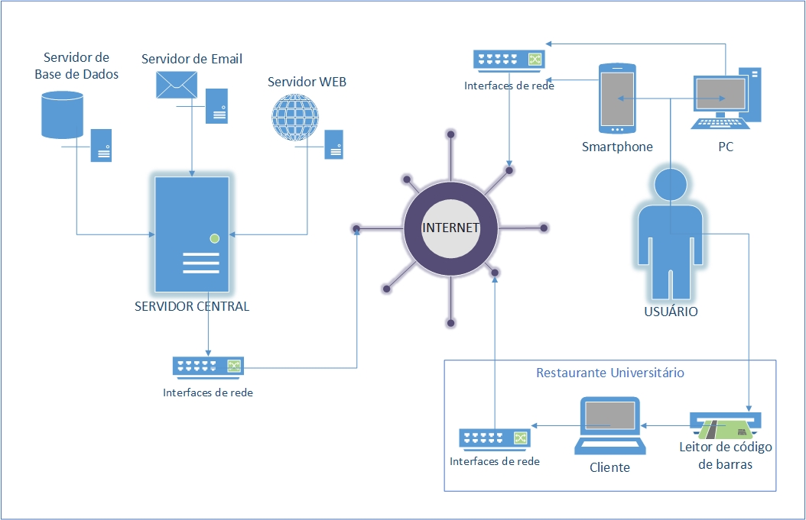Figura 2 – Componentes e recursos principais do sistema

Fonte: Do autor.

Dentre as vantagens do modelo está ser desenvolvido pela própria comunidade, contando com muitos recursos já existentes e portanto barateando os custos do projeto. Outro aspecto que vale ser citado é a possibilidade de expansão fácil no futuro, podendo atuar como um sistema de controle para as mais diversas aplicações dentro da universidade. Além disso, o sistema conta com um site exclusivo dedicado ao projeto.

## SERVIDOR CENTRAL

O servidor central deverá ser capaz de responder a todos os outros elementos do sistema pela rede, atendendo solicitações de leitura e escrita na base de dados, bem como fornecer as páginas *web* adequadas ao usuário. Além disso, ele enviará os *emails* de confirmação assim que um usuário se cadastrar na plataforma. Uma máquina equipada com *Debian Linux*, o conjunto *LAMP server* (*Linux – Apache – MySQL – PHP)* e um servidor de emailsatenderá a esta aplicação, reunindo todos esses recursos.

### Servidor *wEB*

Com a finalidade de hospedar o site do projeto, um servidor de páginas *Web* será empregado. O site tem por objetivo permitir a inscrição dos usuários via preenchimento de formulário, bem como explanar as funcionalidades e o objetivo do sistema, algumas outras informações úteis também poderão ser exibidas. Os dados inseridos no site serão armazenados no servidor central.

O *Apache* é o servidor de páginas mais utilizado no mundo, possui suporte a *PHP,* mensagens de erro e criptografia (ALECRIM, 2006), por este motivo foi escolhido para atender a tal aplicação.

### SERVIDOR DE BASE DE DADOS

Para armazenar os dados cadastrais dos usuários do sistema, bem como seus créditos e outros dados pertinentes, uma base de dados relacional se faz necessária, pois é desejado manter controle sobre esses dados, realizar alterações de maneira rápida e garantir a integridade de tudo que está armazenado, evitando redundâncias e inconsistências (DA COSTA, 2011).

Com o objetivo de cumprir essa função, o banco de dados *MySQL* foi escolhido, por apresentar extensa documentação, milhares de sites na internet e principalmente pela sua fácil instalação e integração com o servidor *Web* (OFICINA DA NET, 2007).

A fim de proporcionar maior mobilidade e versatilidade, um *script* realizará a tarefa de criar a base de dados, suas tabelas, colunas e usuários. Desta forma, caso seja necessário recriar a base de dados, o *script* se encarregará facilmente de fazê-lo.

### SERVIDOR DE EMAIL

Visando o envio de *emails* de confirmação de cadastro, possíveis avisos, e também o recebimento de *emails* vindos da comunidade, um servidor de *emails* também deve ser instalado no servidor central.

Atendendo a tal proposta, o servidor *Postfix* foi escolhido, devido a sua baixa complexidade e documentação bastante acessível. (VIVA O LINUX, 2003).

## CLIENTE

O cliente – que neste caso refere-se a um computador e não a um usuário do sistema – deverá ser capaz de realizar a leitura das credenciais dos usuários dos restaurantes universitários (via leitor de código de barras), consultar remotamente a base de dados a fim de verificar o status do utilizador (saldo, validade do cadastro, etc.) e então debitar o valor da refeição, seguido da liberação de entrada. Uma máquina rodando uma aplicação escrita em *Python* desempenhará tal papel.

A escolha da linguagem de programação *Python* para desenvolver este aplicativo deve-se, sobre tudo, a sua simplicidade, disponibilidade de documentação em português e ferramentas de integração com a base de dados escolhida (PYTHON HELP, 2012).

## APLICATIVO DE SMARTPHONE

Cada vez mais, as pessoas se conectam a Internet através de seus smartphones (FENAINFO, 2016). Assim sendo, um aplicativo que possibilite consultar seu saldo, além de outras informações, é definitivamente um complemento muito interessante ao sistema. Portanto, será desenvolvido um aplicativo para *Android* que propicie tal funcionalidade. A ideia é que o usuário possa exercer um controle de forma mais ágil sobre o seu balanço, consultando-o com poucos toques na tela de seu aparelho pessoal.

# DESENVOLVIMENTO

# Resultados

# Conclusão

# Referências

*LIVROS*

*ARTIGOS DE PERIÓDICOS*

*NORMAS TÉCNICAS*

ASSOCIAÇÃO BRASILEIRA DE NORMAS TÉCNICAS. **NBR 14724**: Informação e documentação — Trabalhos acadêmicos — Apresentação. 2011.

*DOCUMENTOS CONSULTADOS ONLINE*

PRÓ-REITORIA DE ADMINISTRAÇÃO DA UFPR. **Breve Histórico** (2016). Disponível em: <<http://www.pra.ufpr.br/portal/ru/historico/>> Acesso em: 08 set. 2016.

PRÓ-REITORIA DE PLANEJAMENTO, FINANÇAS E ORÇAMENTOS (PROPLAN). **Relatório de Atividades UFPR 2014.** Disponível em: < <http://acervodigital.ufpr.br/bitstream/handle/1884/40654/relatorio_de_atividades_2014.pdf?sequence=1&isAllowed=y>> Acesso em 08 set. 2016.

NÁJIA FURLAN. **Alunos da UFPR cobram investimentos em infra-estrutura.** Tribuna Paraná, 2005. Disponível em: <<http://www.tribunapr.com.br/noticias/parana/alunos-da-ufpr-cobram-investimentos-em-infra-estrutura/>> Acesso em: 08 set. 2016.

ELISÂNGELA ROCHA DA COSTA. **Bancos de dados relacionais** (2011). Disponível em: <<http://www.fatecsp.br/dti/tcc/tcc0025.pdf>> Acesso em 09 set. 2016.

OFICINA DA NET. **Conheça um pouco mais sobre o MySQL** (2007). Disponível em: <<https://www.oficinadanet.com.br/artigo/390/conheca_um_pouco_sobre_o_mysql>> Acesso em 09 set. 2016.

EMERSON ALECRIM. **Conhecendo o Servidor Apache (HTTP Server Project)** (2006). Disponível em: <<http://www.infowester.com/servapach.php>> Acesso em 02 set. 2016

PYTHON HELP. **Por que Python?** (2012). Disponível em: < <https://pythonhelp.wordpress.com/por-que-python/>> Acesso em 04 set. 2016.

MARCO A. S. MÁXIMO. **Servidor de email com SMTP, POP, IMAP, quota e MySQL.** VIVA O LINUX, 2003. Disponível em: <<https://www.vivaolinux.com.br/artigo/Servidor-de-email-com-SMTP-POP-IMAP-quota-e-MySQL/>> Acesso em 04 set. 2016.

UNIVERSITY OF LUXEMBOURG. **University Restaurant/University Restaurant Card.** Disponível em: <<http://wwwen.uni.lu/students/useful_information_from_a_to_z/university_restaurant_university_restaurant_card>> Acesso em 06 set. 2016.

FENAINFO. **Com aumento do uso de smartphones e tablets, gestão de dispositivos vai decolar.** Disponível em: <<http://fenainfo.org.br/info_ler.php?id=43556>> Acesso em 04 set. 2016

# Anexos

## Anexo A

## Anexo B